Notitie Goed geïnformeerd de keten in en uit
Syntein, februari 2018 (herzien oktober 2019)
Ilse Bruijs en Marloes Versleijen

- Achtergrondinformatie

Goed geïnformeerd de keten in?
Voor het verlenen van goede zorg is het geven van duidelijke informatie een voorwaarde. Want alleen dan is de patiënt in staat om de juiste keuzes te maken. Het recht op informatie en de totstandkoming en beëindiging van de behandelingsovereenkomst is geregeld in de Wet Geneeskundige Behandelingsovereenkomst (WGBO). Deze wet regelt de relatie tussen patiënt en hulpverlener en geldt voor alle zorg, dus ook de ketenzorg. Als een patiënt toestemming geeft op basis van voldoende en begrepen informatie wordt dat ’informed consent’ genoemd.

Een patiënt mag alleen in een ketenzorgprogramma geïncludeerd worden wanneer hij of zij goed geïnformeerd is over wat een ketenzorgprogramma inhoudt en welke zorgverleners betrokken zijn. De patiënt kan impliciet toestemming geven om deel te nemen aan een ketenzorgprogramma. Hiermee bedoelen we dat de informatie over het zorgprogramma besproken en begrepen moet zijn, maar dat deze toestemming niet vastgelegd hoeft te worden. Dit geldt ook voor het delen van informatie met andere zorgverleners (het behandelteam). De patiënt moet wel weten dat informatie met andere zorgverleners gedeeld wordt en met welk doel. Het delen van informatie met zorgverleners binnen de keten (diëtist, podotherapeut, optometrist) is pas van toepassing indien er een verwijzing gedaan wordt in VIPLive. Het is altijd mogelijk om de gegevens niet te delen.

Goed geïnformeerd de keten uit?
Er kunnen verschillende redenen zijn waarom een huisarts en patiënt besluiten om niet (meer) aan een ketenzorgprogramma deel te nemen. Redenen om de programmatische zorg te beëindigen kunnen bijvoorbeeld zijn co-morbiditeit, persoonlijke omstandigheden of dat deelname aan een zorgprogramma geen toegevoegde waarde meer heeft voor de kwaliteit van leven. De essentie voor het beëindigen van een ketenzorgprogramma is dat het in goed overleg gebeurt met de patiënt. De huisarts dient hier dus altijd een gesprek over te hebben met de patiënt.
Het kan voorkomen dat patiënten herhaald niet verschijnen op de afgesproken controles, ook wel ‘no show’ genoemd. Een arts mag bij herhaalde ’no show’ eenzijdig besluiten de deelname van een patiënt aan een ketenzorgprogramma te beëindigen. Echter moet dit vanwege de zorgplicht zorgvuldig gebeuren.

No show: Hoe zit het met zorgplicht versus eigen verantwoordelijkheid?
Huisartsen hebben een zorgplicht. Dat betekent onder andere dat ze een verplichting hebben om medische hulp te bieden. Bij ‘no show’ is het terugvallen op eigen verantwoordelijkheid van een patiënt niet meteen vanzelfsprekend. Een arts mag niet zomaar een behandelingsovereenkomst beëindigen, terwijl een patiënt dat wel mag. Dit geldt ook voor de ketenzorg. Van de praktijk worden een aantal stappen verwacht:
- Aantoonbaar moet zijn dat de praktijk herhaalde pogingen ondernomen heeft om met de patiënt in contact te komen. Dit moet in het HIS genoteerd staan.
- Pas als de huisarts zeker weet dat de patiënt goed geïnformeerd is over het belang van de controle en de risico’s van het weigeren van zorg, kan de huisarts eenzijdig beslissen de ketenzorg te beëindigen.
- De arts moet de persoonlijke omstandigheden en omgeving van de patiënt meenemen in zijn beslissing. Gaat het om een weloverwogen beslissing van de patiënt? Gaat het om een wilsonbekwame of anderszins kwetsbare patiënt? Deze groep patiënten betreft extra aandacht.
- Als het ondanks herhaalde pogingen niet lukt om contact met de patiënt te krijgen, dan kan er besloten worden om de ketenzorg te beëindigen. Uiteraard blijft de patiënt recht houden op reguliere huisartsenzorg. Ook wordt van de huisarts verwacht dat hij de patiënt blijft aanspreken en motiveren om in (keten)zorg te blijven.

- Samenvatting en praktische tool
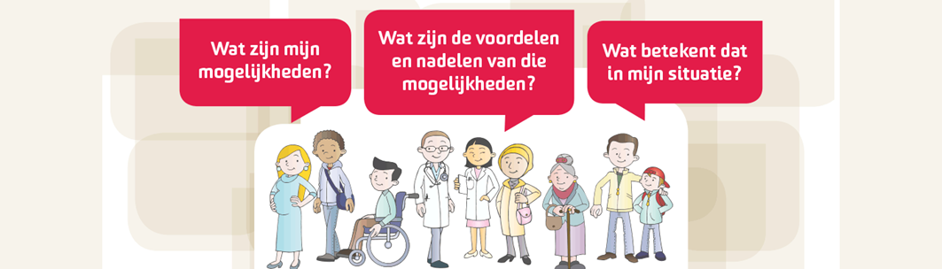
Bron: 3goedevragen.nl

 | Acties huisarts / POH
Goed geïnformeerd in de keten | - Informeer de patiënt (m.b.v. folder) over wat een ketenzorgprogramma in houdt.  - Vraag toestemming om de patiënt aan te melden voor de ketenzorg. Dit mag mondeling.  - Registreer in HIS ‘Deelname ketenzorg JA’.
Goed geïnformeerd uit de keten | - Besluit in gezamenlijk overleg met de patiënt om ketenzorg te beëindigen of niet te starten.  - Registreer in HIS ‘Deelname ketenzorg NEE’ en ‘Reden geen ketenzorg’.
No show | - Neem herhaaldelijk contact op met de patiënt. InEen adviseert om dit over een periode van +/- zes maanden te doen. Registreer je inspanningen in het HIS.  - Informeer de patiënt over het belang van de controle en de risico’s van het weigeren van zorg. Bijvoorbeeld met een brief.  - Registreer in HIS ‘Deelname ketenzorg NEE’ en ‘Reden geen ketenzorg’.  - Blijf de patiënt aanspreken en motiveren om in (keten)zorg te blijven. Momenten die hier bijvoorbeeld voor gebruikt kunnen worden zijn de jaarlijkse griepprik, bij het uitschrijven van herhaalmedicatie of als de patiënt de praktijk bezoekt vanwege een andere zorgvraag.  - Loop periodiek (bijv. 1x per jaar) alle ‘no show’ patiënten na en neem zo nodig opnieuw contact op .

De adviezen in dit document zijn gebaseerd op:
- Handleiding InEen voor inclusie en exclusie van patiënten in ketenzorgprogramma’s
- Advies InEen over no-showbeleid & Stroomschema
- Webpagina ‘Mag ik medische gegevens delen zonder toestemming van de patiënt?’, KNMG, 2016
- Artikel ‘No show: eigen verantwoordelijkheid?’, TPO-De Praktijk, Uitgave 4/2017 (op te vragen bij Syntein)

